BLÜCHER Domestic Just KABINENAblauf
BLÜCHER Germany

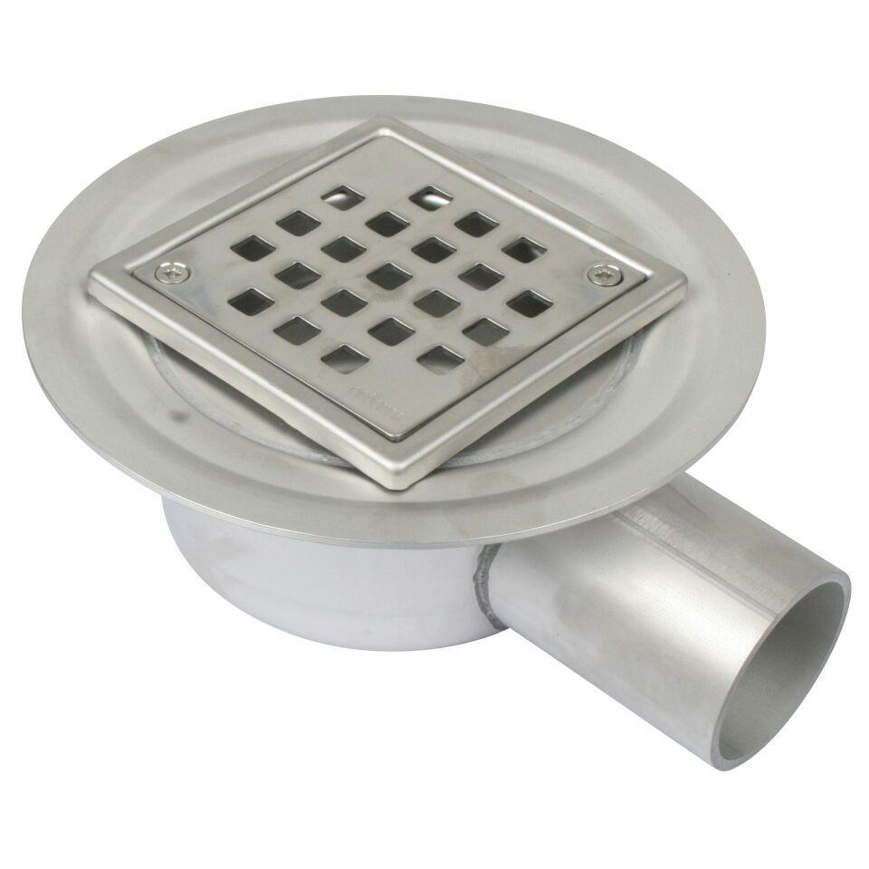Eigenschaften
Werkstoff
Edelstahl
Breite (mm)
176,00
Höhe (mm)
112,00
Länge (mm)
206,00
Gewicht (kg)
1,09 - 1,24

